Виды брака технологии нанесения изображения на поверхность изделий механическим точечно-ударным фотопринтером и методы их устранения

С. Б. Языева¹, П. Б. Кулинич², А. А. Ярцева¹
¹Южный Федеральный университет
²Северо-Кавказский Федеральный университет
Аннотация: В статье приводится обзор различных видов брака при нанесении изображения на поверхность заготовки механическим точечно-ударным фотопринтером, причины брака и методы их устранения.
Ключевые слова: брак, фотопринтер, точечно-ударная гравировка, искажение изображения, параметры заготовок.

Существует несколько видов механической гравировки: лазерная гравировка, штамповка и механическая точечно–ударная гравировка на фотопринтере.
Технология механической точечно–ударной гравировки на фотопринтере для нанесения изображения на изделия пользуется особенной популярностью у специалистов–дизайнеров потому, что весь процесс создания изображения и компьютерной подготовки к гравировке очень творческий и одновременно позволяет вносить коррективы от заказчика на любом этапе без особых усилий или потерь качества и времени.
Но в любом производстве присутствует риск брака конечной продукции. Свести количество брака к минимуму означает повышение качества и увеличение экономической рентабельности.
Для решения поставленной задачи необходимо проанализировать причины брака; определить виды брака при использовании технологии нанесения изображения на поверхность изделий механическим точечно-ударным фотопринтером и предложить методы его устранения.
Технологический процесс можно разделить на несколько этапов:
- Создание изображения;
- Установка заготовки;
- Гравировка.
Непосредственно сам процесс гравировки на точечно–ударном фотопринтере практически полностью механизированный. Но вероятность ошибки, которая приведёт к браку, присутствует на каждом из этапов.
В технологии механического точечно–ударного гравера для нанесения изображения используют специализированные заготовки. Алмазная игла, которая непосредственно выбивает изображение, очень чувствительна к различным поверхностям и, следовательно, необходимо провести отбор заготовок по материалу. По физико–механическим характеристикам к данной технологии нанесения изображения соответствуют: золото, серебро, платина, латунь, медь, алюминий, нержавеющая стать, пластик или металлизированная наклейка [1, 2]. Понятно, что на стоимость конечной продукции, при равных технологических затратах, в первую очередь влияет цена материала, из которого выполнена заготовка. Для исследования поставленной задачи выберем материал из среднего диапазона цен и наиболее востребованный на рынке в силу своей демократической стоимости без потерь эстетических качеств и износостойкости.
Латунь — это двойной или многокомпонентный сплав на основе меди, в котором основным легирующим элементом является цинк, иногда с добавлением олова, никеля, свинца, марганца, железа и других элементов.
В зависимости от процентного содержания [1, 2, 3] меди, латунь делится на различные марки. Программа для настроек гравировки установлена только на один тип латуни различной толщины, а заготовки изготавливаются из разных марок латуни. Незнание подобных нюансов приводит к неизбежному браку [4–10]. На рис. 1 изображено настроечное окно в программе METAZAStudio в котором специалист–дизайнер осуществляет непосредственно все манипуляции и настройки для создания изображения на заготовке. Обозначение Brass используют когда заготовка из латуни, но прежде чем запустить печать необходимо запустить пробную гравировку на заготовке из того же материала. И относительно ее внести все поправки по скорости удара иглы, ее глубины. Поэтому заказывая у поставщика партию заготовок, всегда необходимо рассчитывать и на один пробник для настройки гравера под данный материал.
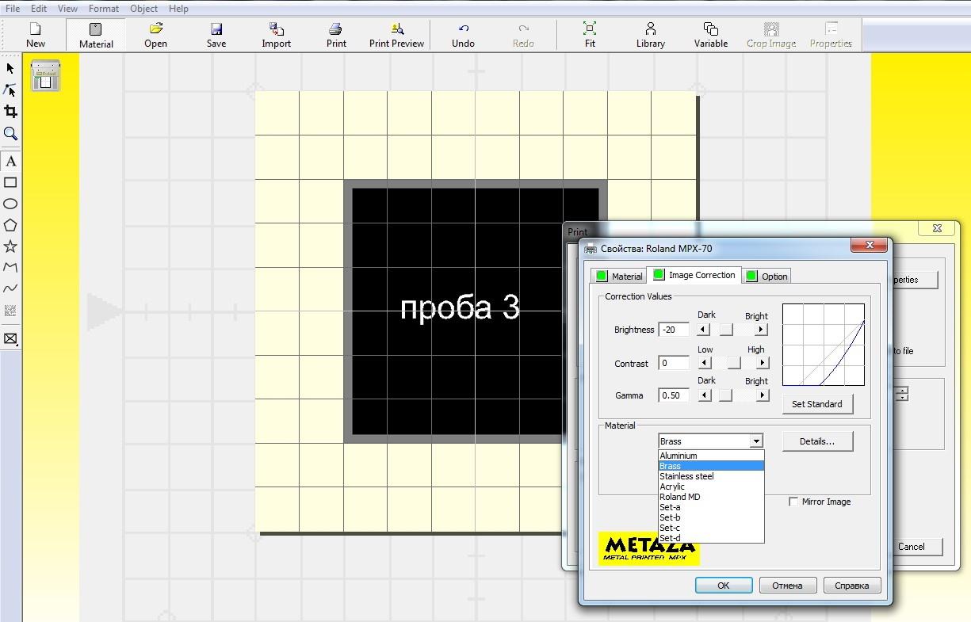
Рис. 1. — Окно настройки материала в программе METAZAStudio.
Иначе в результате неправильных настроек параметров механического фотопринтера (рис. 2), алмазная игла, посредством которой производятся механические точечные удары различной глубины, не создаст рисунок на поверхности, а исказит его, создавая следующие виды брака:
- Создание тени;
- Глубокие царапины на изображении;
- Искажение изображения;
- Выход изображения за пределы заготовки;
- Полное отсутствие изображения.
Перед настройкой в программном обеспечении METAZAStudio необходимо вручную провести механические подготовительные работы.
Если винт сильно зафиксирован или каретка неплотно прилегает к поверхности заготовки, то чаще всего брак на поверхности выглядит в виде тени или полного отсутствия изображения (рис. 3).
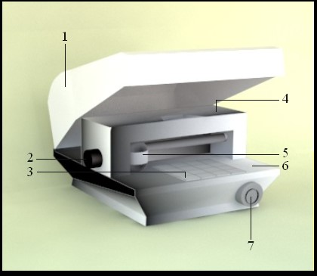
Рис. 2. — Механический ударный фотопринтер: 1 — крышка; 2 — винт (фиксирующий головку в определенном положении); 3 — липкий лист (на этом материале устанавливаются заготовки, которые исключают необходимость использовать двухсторонний скотч для закрепления); 4 — каретка (устанавливает головку на поверхности заготовки, перемещается вправо-влево и опускается вверх–вниз); 5 — головка; 6 — стол; 7 — кнопка включения питания.
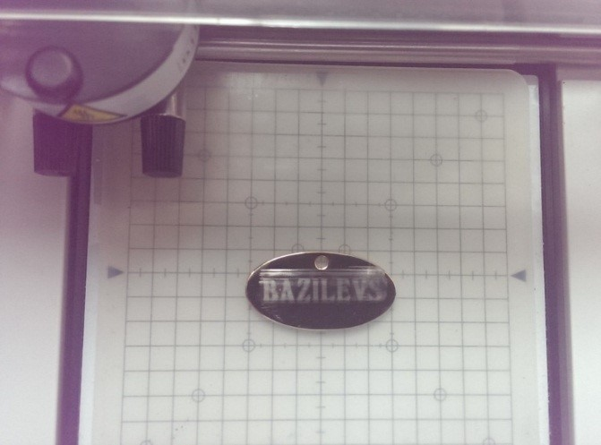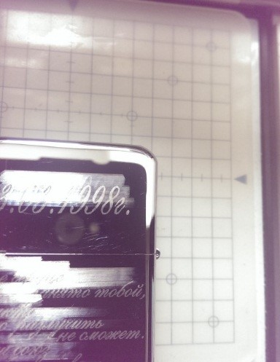
Рис. 3. — Тень на поверхности надписи заготовки из латуни.
Когда металл слишком тонкий или мягкий, то в процессе настроек, можно допустить следующие ошибки:
- Не корректная установка мощности удара иглы и скорости перемещения головки;
- Не соответствующая параметрам выбора яркости и глубины цвета;
- Не точная установка дополнительных параметров (печати текста, рисунка или фотографии). Для каждого вида изображения существуют индивидуальные настройки.
Если заготовка очень «мягкая» и тонкая, то силу удара стоит делать минимальную и намеренно ставить не латунь в обозначение материала, а алюминий, так как данный металл по своим физическим свойствам «мягче» (рис. 4).
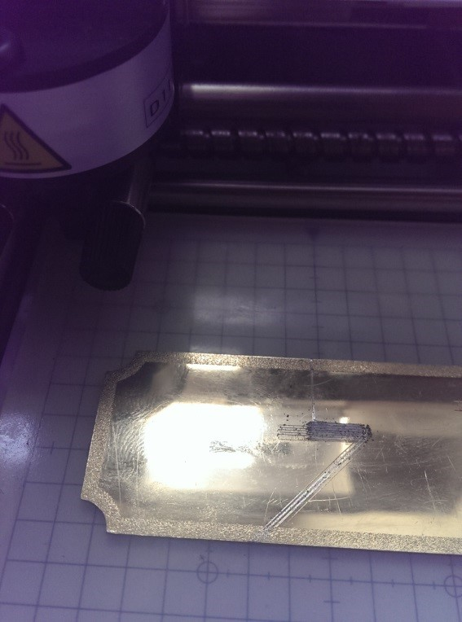 | 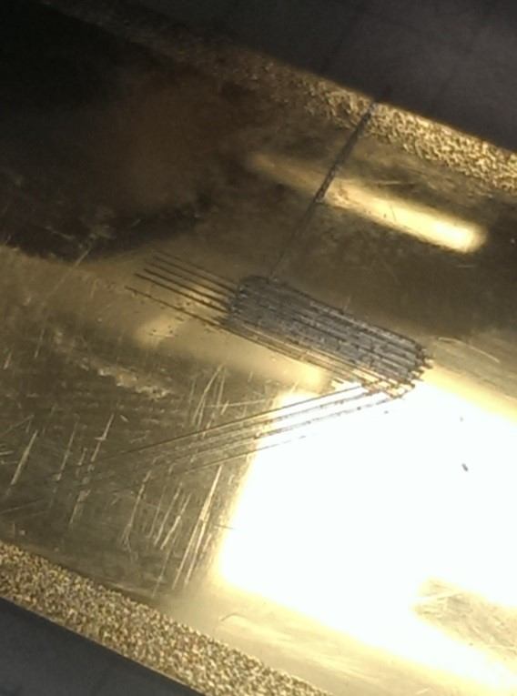
Рис. 4. — Глубокие царапины на поверхности заготовки из тонкой и «мягкой» заготовки из латуни
Если же заготовка из латуни наоборот из более твердого сплава, то из-за неправильных настроек иглу может повести и изображение будет искажено (рис. 5).

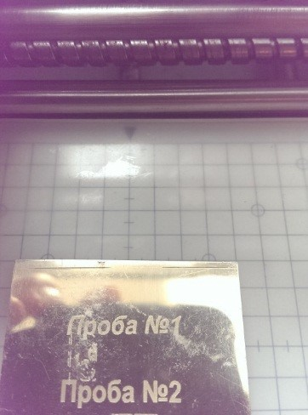
Рис. 5. – Искажение текста на поверхности заготовки из твердого сплава латуни
Если заготовку установить не правильно на столе аппарата, игнорируя оси горизонтали и вертикали, то изображение может выйти за пределы заготовки — это брак, который может привести к неисправности или поломке алмазной иглы (рис. 6). Заготовку необходимо устанавливать четко по центру резинового коврика, чтобы заготовка была крепко закреплена и не сдвигалась в процессе гравировки, создавая тем самым очередной брак на поверхности.
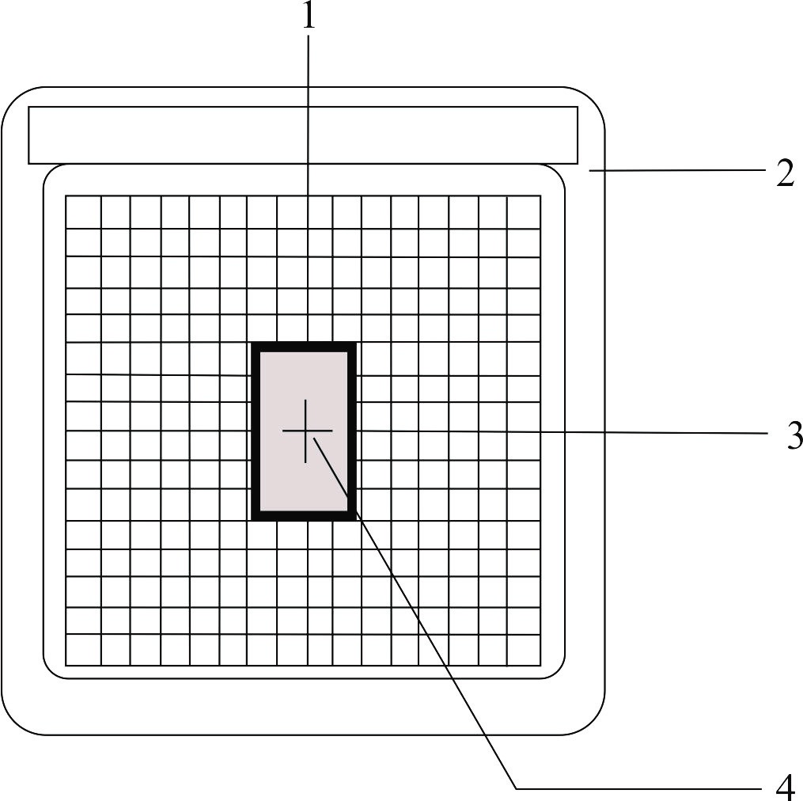
Рис. 6. — Место для установки заготовки: 1 — центральная вертикальная линия; 2 — стол; 3 — центральная горизонтальная линия; 4 — центр заготовки.
И, конечно же, для уменьшения различных видов брака, необходимо придерживаться основных инструкций по применению оборудования. Таких как:
- Не использование неизвестных сплавов, не удовлетворяющих параметров (таблица 1). В таблице указаны общие рекомендации по толщине и размерам заготовки, так как это может привести к повреждению печатающей иглы.
- Правильная установка заготовки на рабочей площадке оборудования. При неотцентрованном расположении изделия на рабочей поверхности, изображение будет напечатано с искажением по координатным осям или выходить за пределы образца.
- Механический фотопринтер должен находиться на абсолютно ровной поверхности, в противном случае, каретка будет не плотно прилегать к заготовке давая погрешность, которая неизбежно приведет к браку.

Таблица 1
Параметры заготовок для использования в работе с механическим ударным фотопринтером
Материал | Толщина (мм) | Размер печати (мм) (рекомендуемый)
Латунь | 2,0  1,5  1,0  0,5  0,3 | Длина (или ширина) 60 и менее  Длина (или ширина) 40 и менее  Длина (или ширина) 30 и менее  Длина (или ширина) 15 и менее  Длина (или ширина) 15 и менее

Вывод
Механический фотопринтер — специфическое оборудование. Работа с ним требует системного изучения технологического цикла и эмпирических выводов в ходе эксплуатации. Необходимо создать собственную базу данных настроек под каждый материал заготовок и их физико–механические и размерные параметры. Благодаря этому количество брака уменьшится на порядок, но избежать его вовсе невозможно, т. к. невозможно полностью оптимизировать все вышеописанные требования.
Литература
- Голдин Н.М. Цветное литье (Справочник). 1989. 527 с.
- Кодина К. Ювелирное дело. Омск: «Дедал–Пресс», 2008. 172 с.
- Коноплева Н. Чернение и золочение меди и латуни. 2007. 120 с.
- Языева С.Б., Кулинич П.Б., Гончарова Ю.В. Технология волочения и новые конструкционные приемы в дизайне плетения проволоки. Дизайн.Материалы.Технология: Научный журнал. №4, 2013. С. 78–80.
- Языева С.Б., Кулинич П.Б., В.А. Свистунова Причины брака в технологии точного литья и методы их устранения // «Инженерный вестник Дона». 2012. №1. URL: ivdon.ru/ru/magazine/archive/n1y2012/618.
- Языева С.Б., Кулинич П.Б., В.А. Свистунова. Технология изготовления форм из двухкомпонентных силиконовых компаундов // «Инженерный вестник Дона». 2012. №1. URL: ivdon.ru/ru/magazine/archive/n1y2012/633.
- Бузланов Г.Ф. Производство и применение металлов платиновой группы в промышленности. М., 1961. 237 с.
- Скворцов К.А. Художественная обработка металла, стекла, пластмассы. М.: Профиздат, 2004. 144 с.
- Scarisbrick Diana. Rings. Symbol of wealth, power and affection. Harry N. Abrams., London., 1993. 224 p.
- Hughes Graham. A pictorial history gems and jewelry. London.,1978. 276 p.
References
- Goldin N.M. Tsvetnoe lit'e [Color molding]. 1989. 527 p.
- Kodina K. Yuvelirnoe delo [Jewelcrafting]. Omsk: «Dedal–Press», 2008. 172 p.
- Konopleva N. Chernenie i zolochenie medi i latuni [Blackening and gilded copper and brass]. 2007. 120 s.
- Yazyeva S.B., Kulinich P.B., Goncharova Yu.V. Dizayn.Materialy.Tekhnologiya: Nauchnyy zhurnal. №4, 2013. Pp. 78–80.
- Yazyeva S.B., Kulinich P.B., V.A. Inženernyj vestnik Dona (Rus), 2012. №1. URL: ivdon.ru/ru/magazine/archive/n1y2012/618.
- Yazyeva S.B., Kulinich P.B., V.A. Svistunova. Inženernyj vestnik Dona, (Rus). 2012. №1. URL: ivdon.ru/ru/magazine/archive/n1y2012/633.
- Buzlanov G.F. Proizvodstvo i primenenie metallov platinovoy gruppy v promyshlennosti [Production and use of platinum group metals in the industry]. M., 1961. 237 p.
- Skvortsov K.A. Khudozhestvennaya obrabotka metalla, stekla, plastmassy [Art processing of metal, glass, plastic]. M.: Profizdat, 2004. 144 p.
- Scarisbrick Diana. Rings. Symbol of wealth, power and affection. Harry N. Abrams., London., 1993. 224 p.
- Hughes Graham. A pictorial history gems and jewelry. London.,1978. 276 p.

